WARUNKI ŻYCIA W WODZIE NOTATKA kl. 4 przyroda
- Co się dzieje w wodzie?
woda nieustannie się porusza
woda ma większy opór niż powietrze
w wodzie jest mniej tlenu
woda nie zmienia gwałtownie temp
a)Przystosowania organizmów do życia w wodzie np. ryby
- Zwierzęta wodne muszą pokonać większy opór wody dlatego
MAJĄ: * Opływowy kształt ciała 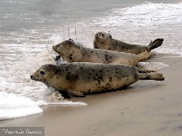 np. foka , ryby
- Maja płetwy do pływania
- Ciało pokrywa śluz

2.BUDOWA CIAŁA RYBY I PRZYSTOWANIE do życia w wodzie

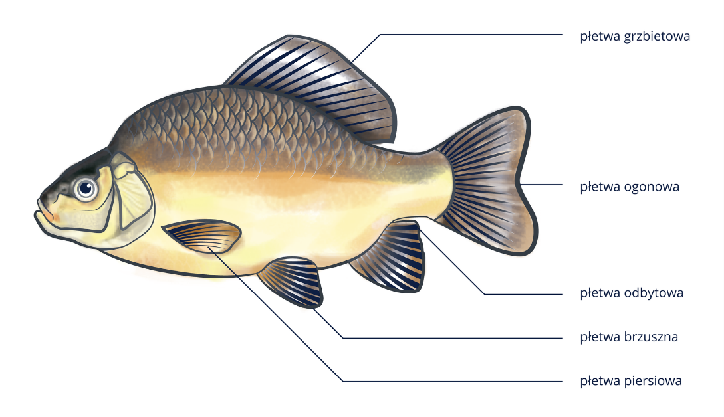
Łuski ułożone dachówkowato Linia naboczna

- Rola płetw
- utrzymanie ryby w odpowiednim położeniu
- sterowanie ruchem
- wykonywanie zwrotów i zatrzymywanie się , pływanie do tyłu
- siła napędowa ryby
- Ma linię naboczna – jako narząd zmysłów
3.JAK ROŚLINY PRZYSTOSOWAŁY SIĘ DO ŻYCIA W WODZIE?
A_)rośliny zanurzone 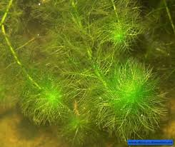 np.wywłócznik
- Wiotkie , bardzo delikatne
- Liście postrzępione (lub jak taśma)
- Łodyga mocna, odporna na rozerwanie –nieustanie się kołyszą
B) Zwierzęta wodne
świetnie pływają, bo mają umięśnione ciało – przez to pokonują ruch wody np. żaba
- Przytwierdzają się do dna, do kamieni np. pijawki
- Mają ciężkie muszle np. ślimak
- Niektóre nie potrafią przeciwstawić się ruchom wody –są składnikiem planktonu np. rozwielitka
4. Omawiamy warunki życia w wodzie:
I . TLEN
- w wodzie jest w postaci rozpuszczonej
- jest go mniej niż w powietrzu
- rośliny uwalniają go w procesie fotosyntezy

- ZWIERZĘTA: jak oddychają tlenem z wody?
- Pobierają tlen całą powierzchnią ciała np. rozwielitka
- Przez skrzela np. ryby, raki
- Delfiny, wieloryby –oddychają tlenem z powietrza, muszą więc podpływać co jakiś czas na powierzchnie i wynurzać się z wody
II. TEMPERATURA
- Nie ma gwałtownych zmian
- Woda wolno się nagrzewa i wolno schładza
- W wodach np. jeziora, stawy przy dnie panuje zawsze temp. 4 st. C (przez to dno nie zamarza)
III. ŚWIATŁO Słoneczne
- Dociera tylko do pewnych głębokości
- Od przejrzystości wody i głębokości zbiornika i pory roku zależy ilość docierającego światła

